Отчет о проведенных мероприятиях в образовательных центрах «Точка роста» и Центре образовательных систем за ноябрь 2022 года

В течение ноября 2022 учебного года на базе «Точка роста» МБОУ «Подсинская СШ» прошел ряд мероприятий.

01.11.2022 Обучающиеся начали работу над проектом самолёта, который догонит злодея, укравшего механическое сердце Кинопоказ фильмов о безопасности провела социальный педагог Оксана Анатольевна Ширковец.

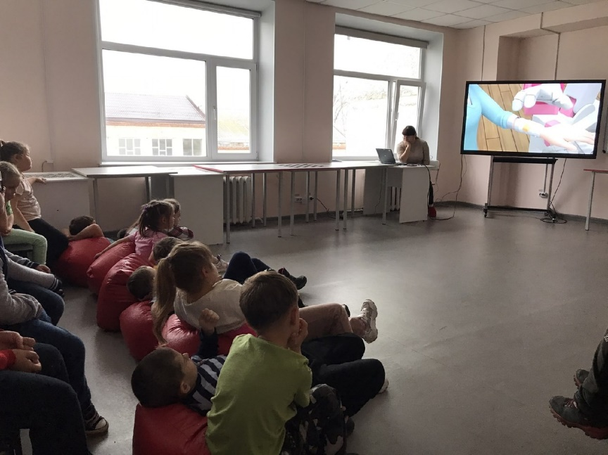

Также обучающиеся старших классов провели с ребятами младшего школьного возраста викторину по ПДД

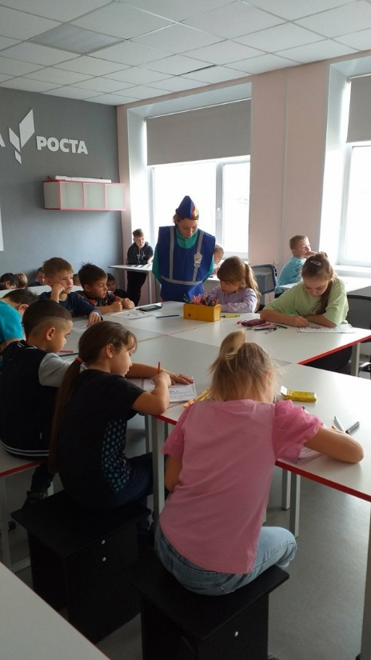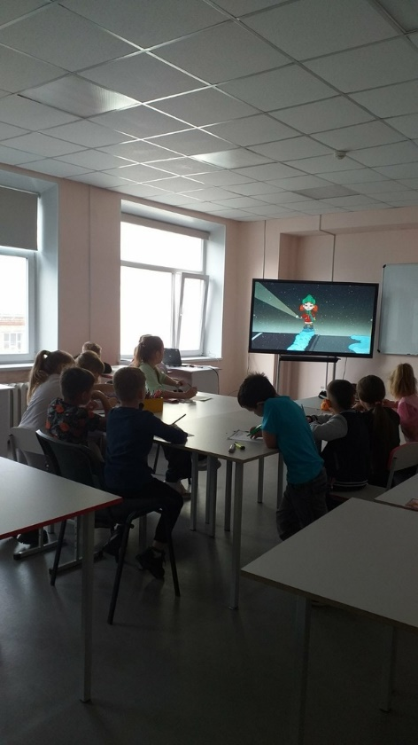

Продолжаем изучение правил безопасности при обнаружении подозрительных предметов. Оксана Анатольевна с ребятами затронули с "Командой Познавалова" тайну едкого дыма.

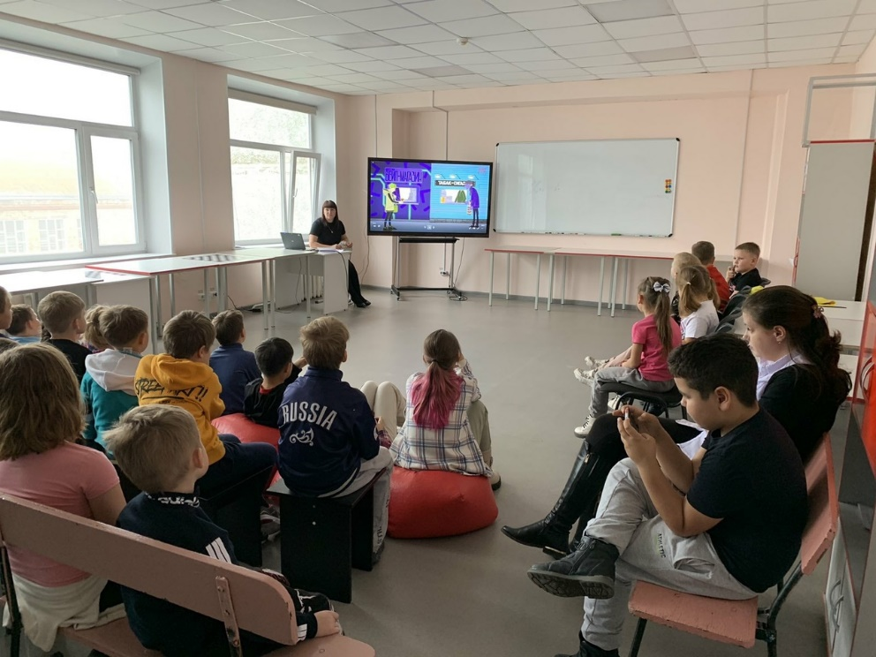

Уроки сухого строительства на платформе Проектория.  
Сегодня в Точке роста прошли профориентационные уроки на платформе Проектория. Мастера сухого строительства,р которых шла речь в занятии, достигли примерного возраста наших девятиклассников. По заданию им нужно было рассчитать цены на заказ декоративного камина, закупить материал и сделать сам камин с декором.  
По окончании видеосюжета нашим ребятам была предложена задача рассчитать примерные цены на столешницы для нашей Точки роста.  
Девятиклассники отметили, что работа у людей,компетенция которых "Сухое строительство" далеко нелёгкая.  
Мастер сухого строительства выполняет монтаж оконных, дверных блоков, встроенной мебели и лестниц. Устраивает подвесные и натяжные потолки. Выполняет обшивку поверхностей деревянными изделиями и крупноразмерными листами. Изготавливает каркасные перегородки. Выполняет ремонт столярно-плотничных изделий и конструкций. Выполняет облицовку поверхностей керамическими, бетонными плитками и каменными плитами.  
o Обработке сухой древесины и изготовлению деревянных изделий;  
o Штукатурным работам;  
o Малярству;  
o Ремонту и реставрации различного типа сооружений;  
o Обустройству половых покрытий и облицовке стен;  
o Производству строительных работ.  
Для будущего обладателя специальности СПО мастер сухого строительства необходимы знания:  
1. Элементов построек и домов;  
2. Материалов для строительно-отделочных работ;  
3. Технологических аспектов строительства;  
4. Строительных машин и средств маломерной механизации;  
5. Станков для деревообработки, инструментария и приспособлений для всех видов строительных работ;  
6. Схем производства сухих строительных работ.  
Из этого следует, что выпускник училища должен быть компетентен в отдельных строительных специальностях и в дальнейшей деятельности ему не обойтись без:  
1. Понимания сущности и общественной значимости строительной профессии и проявления к ней интереса;  
2. Организации собственного труда;  
3. Анализа временной ситуации, осуществления текущего и завершающего контроля с выставлением оценки и коррекцией проделанной работы;  
4. Поиска информации, которая необходима для выполнения поставленных задач;  
5. Использования информационно-коммуникативных технологий в повседневной работе;  
6. Работы в команде, общения с коллегами, руководителями и заказчиками.  
  
Младшие классы также участвовали в профориентационной работе на платформе Проектории Ребята с классными руководителями рассмотрели компетенцию также строительства и экономики вместе с весёлым Фараоном.

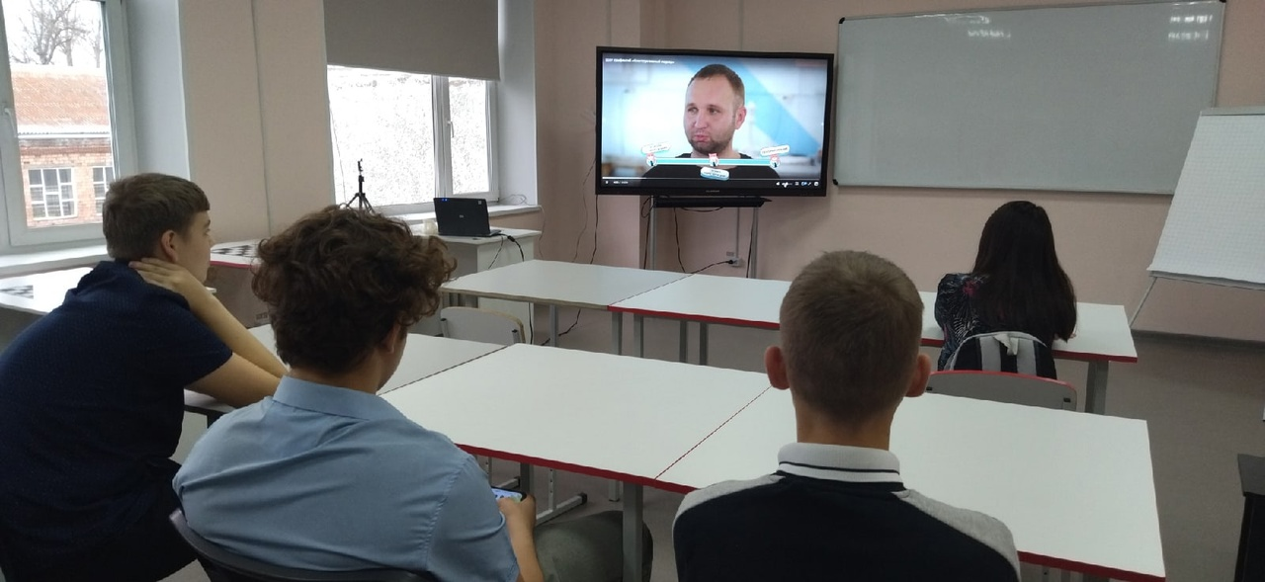

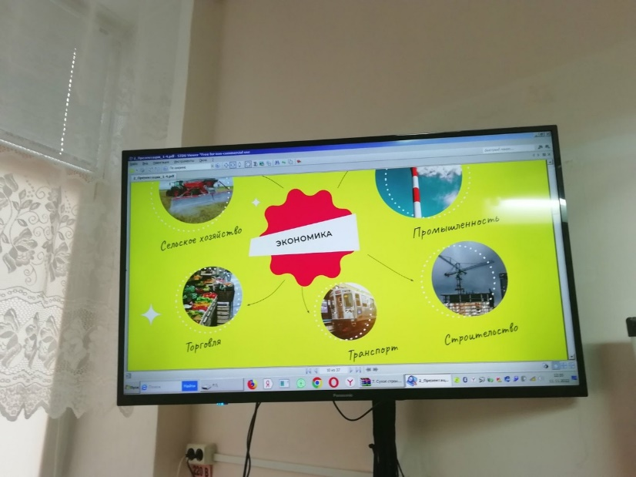

Также в течение месяца на базе «Точка роста» проходит подготовка к второму шахматному турниру «Точка роста»

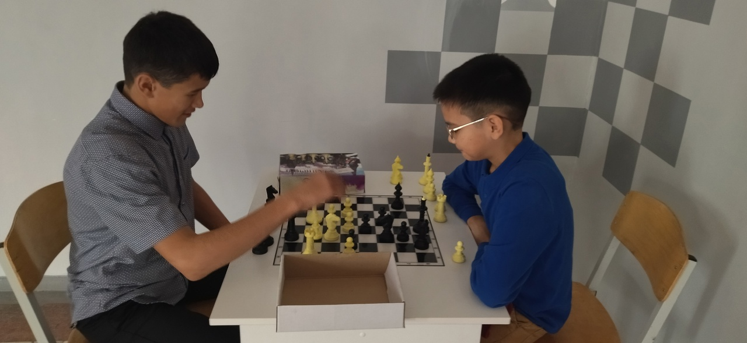

10 ноября в нашей школе появились не совсем обычные гости – студенческий десант из ХГУ им Н.Ф.Катанова, колледжа педагогического образования, информатики и права. Профориентационная встреча состоялась благодаря инициативам Главы Алтайского района И.И. Войновой и руководителя Алтайсаого УО Л.Н. Гимазутиной  
14 девушек – студентов сопровождающие, методисты Алтайского Управления образования, а также специалист по СМИ были встречены коллективом школы тепло. В фойе первого этажа Елена Викторовна Зорина и Ирина Юрьевна Вакулина встретили гостей.

нтересным и увлекательным стало погружение в жизнь Точки роста. Здесь руководитель данного направления Вакулина Ирина Юрьевна рассказала о том, как важно работать в Точках роста, какие предпосылки мы закладываем в детей и какой базой можем пользоваться для развития детского потенциала. Студентам были показаны школьные медиановости. Затем выступили молодые педагоги, рассказав о своем пути в карьеру учителя начальной школы. Конечно, говорят педагоги, было тяжело первое время, даже плакали… Но потом привыкли ,влились и не представляем своей жизни без школы. Организатор встречи,учитель русского языка и литературы,Никулина Наталья Владимировна,провела со студентами рефлексию,поддержала желание работать именно в сельской школе,а также на прощание пожелала поскорее окончить колледж и прийти на работу именно в нашу школу.  
На прощание этот факт студенты сказали организаторам: «У вас горят глаза, мы видим, что вы любите свою профессию». Думаем, что после таких слов, непременно студенты захотят присоединиться к коллективу нашей школы и стать нашими коллегами!

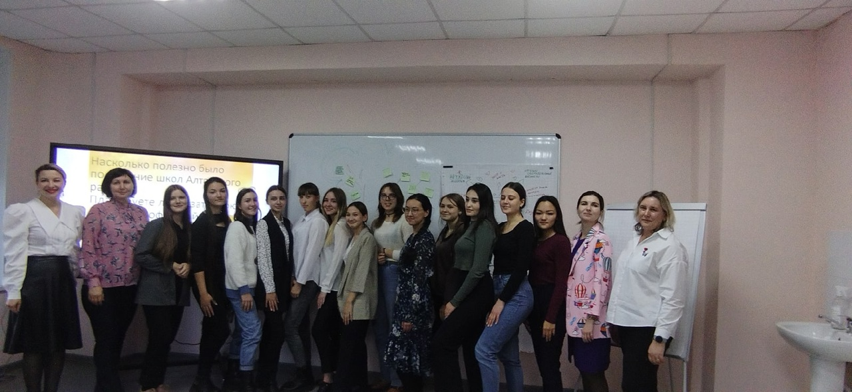

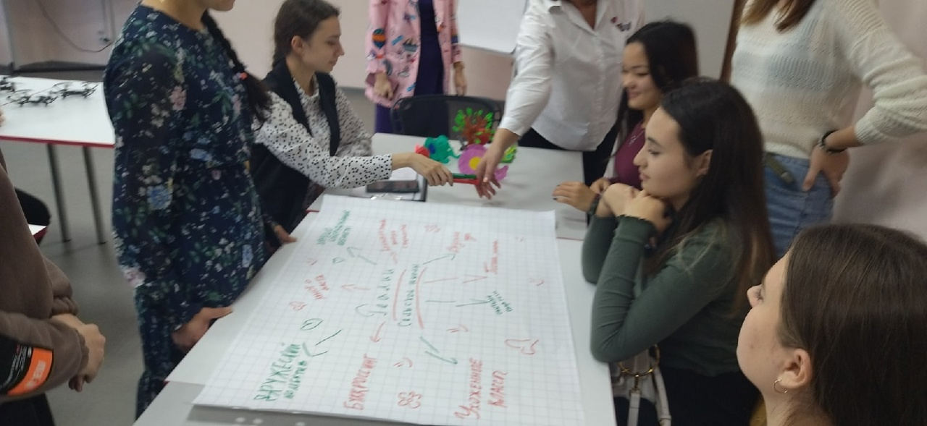

16 ноября к нам вновь заглянули студенты ФГБОУ ВО ХГУ им.Катанова. На этот раз студенты ИЕНИМ проделали длинный путь, прежде , чем попасть к нам в школу. Начальник управления образования Гимазутина Лариса Николаевна сопровождала студентов в их путешествии по школам Алтайского района, начиная с МБОУ «Кайбальская СШ», «МБОУ «Белоярская СШ». Также студенты посетили площадку, где строится новая школа Алтайского района.

Под руководством Гураль Антонины Ивановны и Вакулиной Ирины Юрьевны были разработаны методические пособия моделей для уроков геометрии. Это современный и новый подход к урокам в системе образования , который позволяет осуществлять нам Точка роста.  
Завершилось мероприятие рефлексией от нашего замечательного педагога Никулиной Натальи Владимировны, которая провела рефлексию «Мифы и реалии сельской школы».  
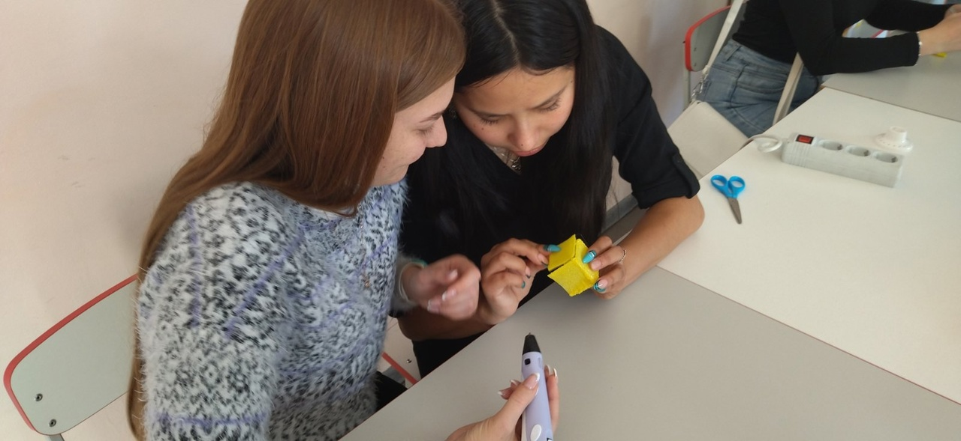

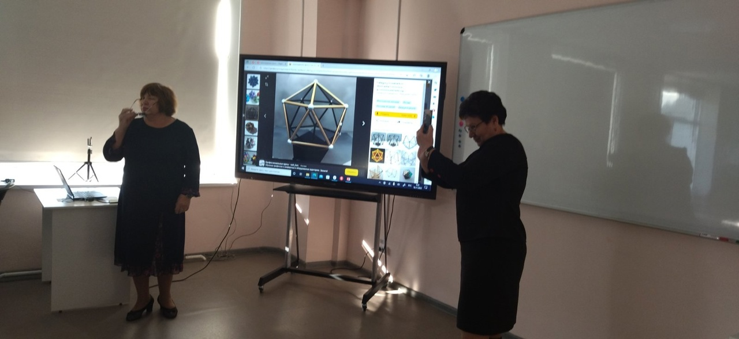

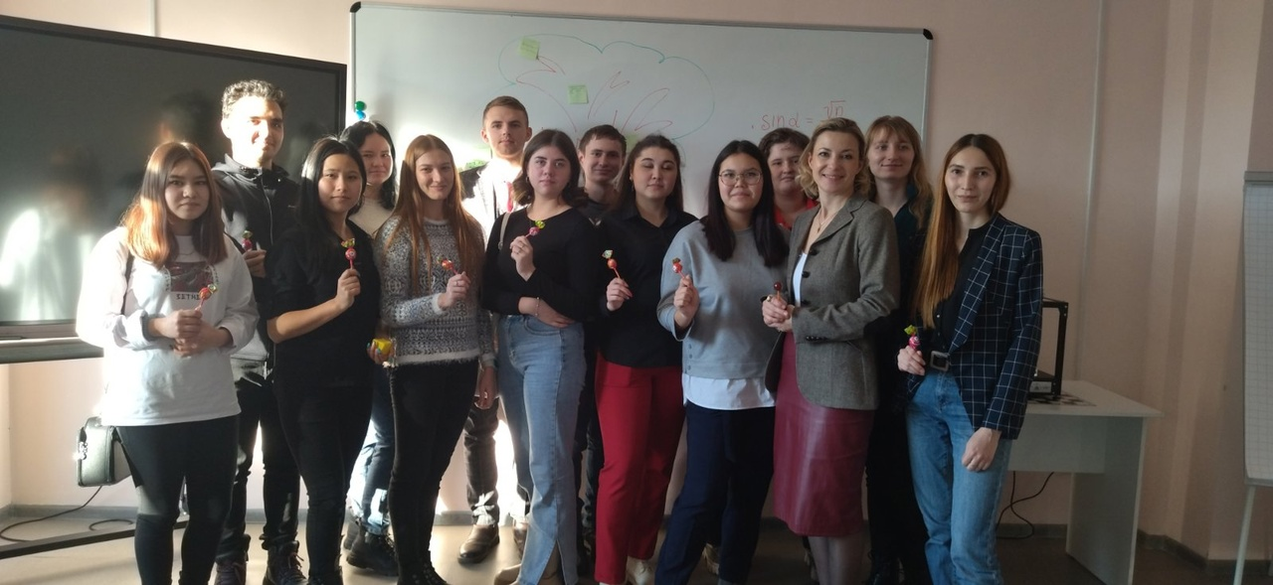

Ребята,занимающиеся по направлению внеурочной деятельности медиацентра "ВФокусе", прошли обучение на курсе Комьюнити - менеджер образовательных организаций" в объеме 48 часов на платформе Фонд Рыбакова [https://rybakovfoundation.ru](https://vk.com/away.php?to=https%3A%2F%2Frybakovfoundation.ru&post=-214900869_355&cc_key=)  
Иметь хорошие коммуникативные навыки,быть постоянно онлайн,обладать широким кругозором,быть грамотным,иметь хороший стиль ,написания и публицистики. Это важно для того,чтобы в будущем наши ведущие работали над своей целью,которая заключается в поступление на факультет Журналистики.

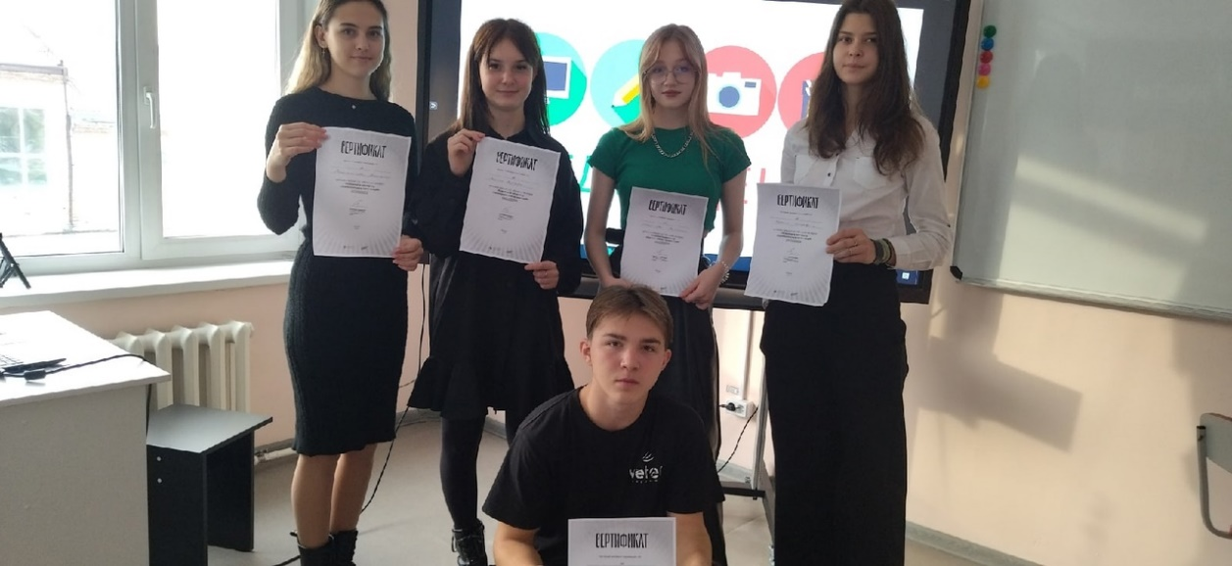

Также в точке роста работает школьный медиацентр «В фокусе» .Ребята снимают здесь ролики и монитируют их для группы Вконтакте

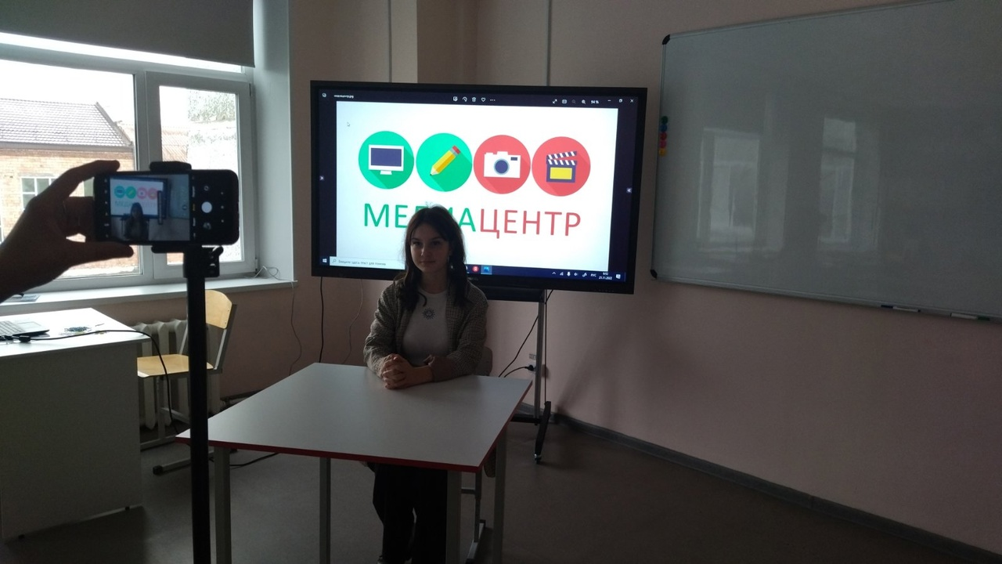

Нюрнберг: суд народов.  
  
24.11 прошло мероприятия для старшеклассников, посвященное международному судебному процессу над бывшими руководителями гитлеровской Германии,провела учитель истории Третьякова Ольга Сергеевна.  
В ноябре 1945 года в старинном немецком городе Нюрнберг начался трибунал, целью которого было осуждение нацистских лидеров – главных идейных вдохновителей и руководителей жестоких акций и кровавых бесчинств.  
Международный военный трибунал, заседавший почти год, проделал колоссальную работу. И в результате цели удалось достигнуть.  
Подробнее о событие того времени было продемонстрировано в видеофильме. Показанные кадры заставили призадуматься всех слушателей.  
Также учащиеся познакомились с историческими и правовыми источниками события и постарались дать им правовую оценку. Через метод квест-погружения, когда старшеклассники рассмотрели различные источники по теме, вместе с учителем истории Третьяковой Ольгой Сергеевной подвели итог мероприятия, что молодое поколение во всем мире должно хранить память об этой войне, чтобы предотвращать подобные трагедии в будущем  
Спустя 77 лет со дня начала Нюрнбергского процесса, отчетливо видно, какую огромную роль он сыграл в историческом, юридическом и общественно-политическом планах.

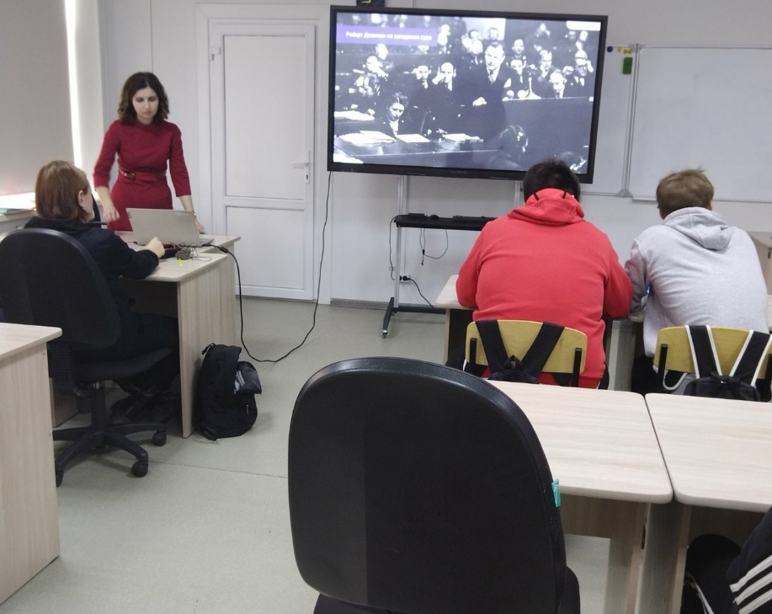

25 ноября в рамках реализации Всероссийского проекта "Регион добрых дел - 2022 состоялась встреча с учащимися старших классов 🕊  
  
[Никита Мальчиков](https://vk.com/n.a.malchikov) - руководитель Республиканского ресурсного центра добровольчества провел обучающий митап по основам волонтерской деятельности,  
познакомил ребят с возможностями "Добро.ру" - главной площадкой добровольчества в России, а также рассказал о предстоящих форумных компаниях.

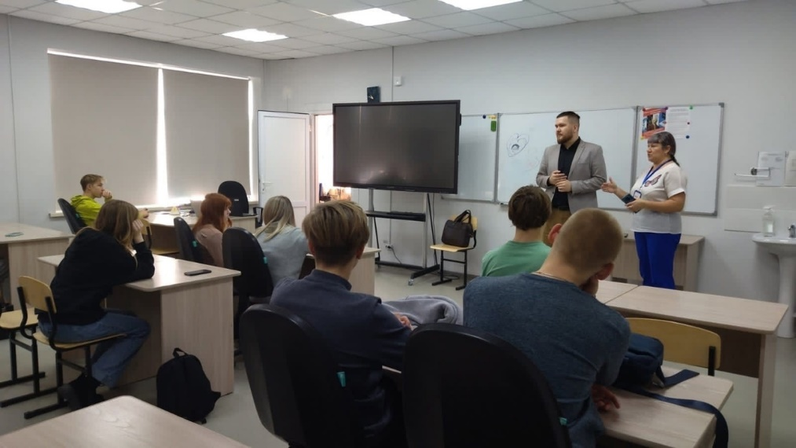

«Разговоры о важно» в системе проходят на базе кабинетов ЦОС и Точка Роста

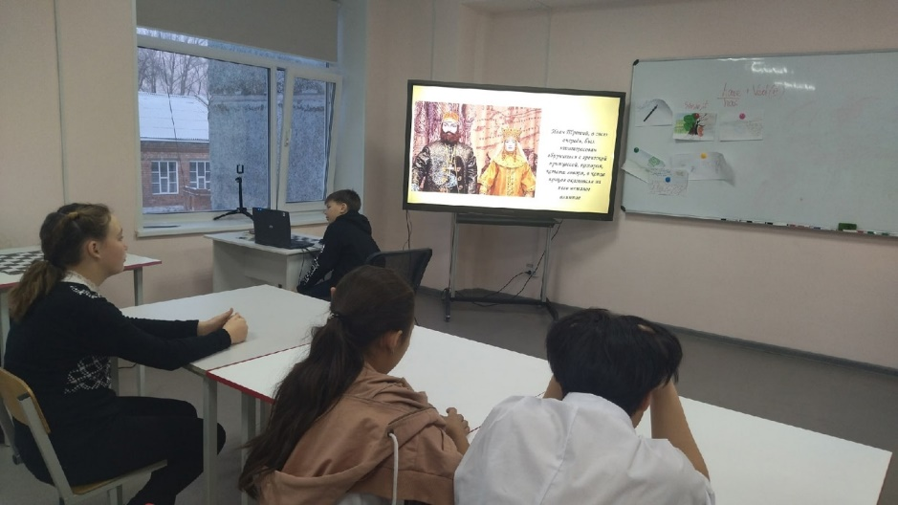

Также на базе кабинетов «Точка роста в системе ведется профилактическая работа. Субъекты профилактики из УФСИН провели беседу по профориентационной работе на базе Точки Роста.

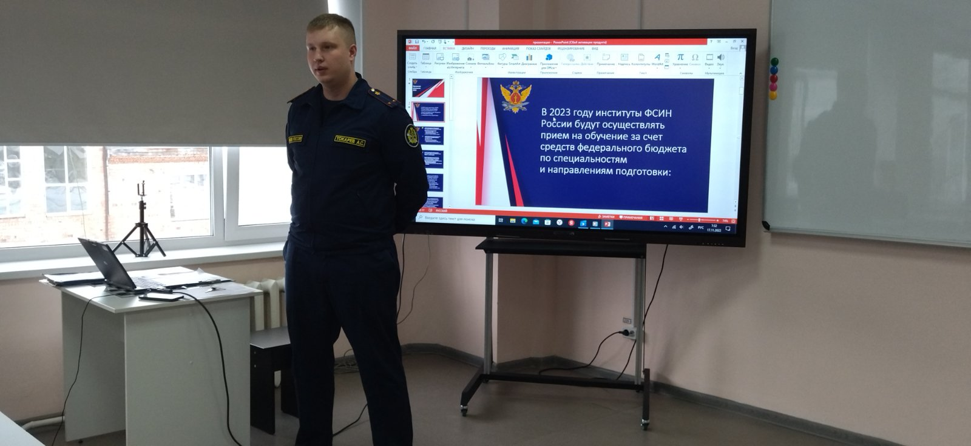

Также проведены профилактические беседы с приглашением сотрудником МЧС по водным судам о безопасности на воде в зимний период «Осторожно!Тонкий лед»

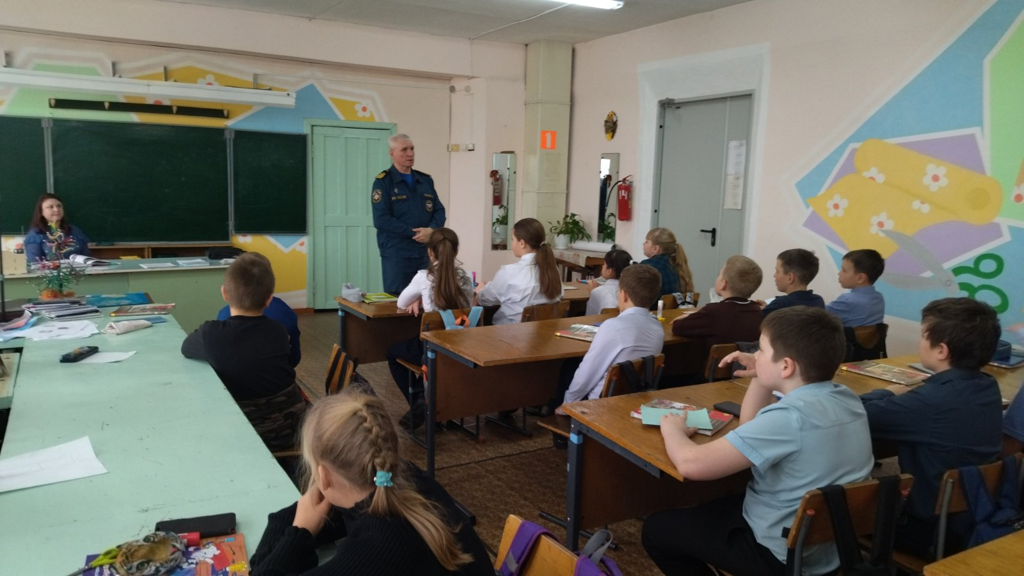

Второй шахматный турнир «Точка роста»  
29 ноября на базе МБОУ «Подсинская СШ» состоялся второй шахматный турнир  
«Точка роста». Мы всегда рады гостям,поэтому в этот день к нам приехали представители практически всех уголков Алтайского района.

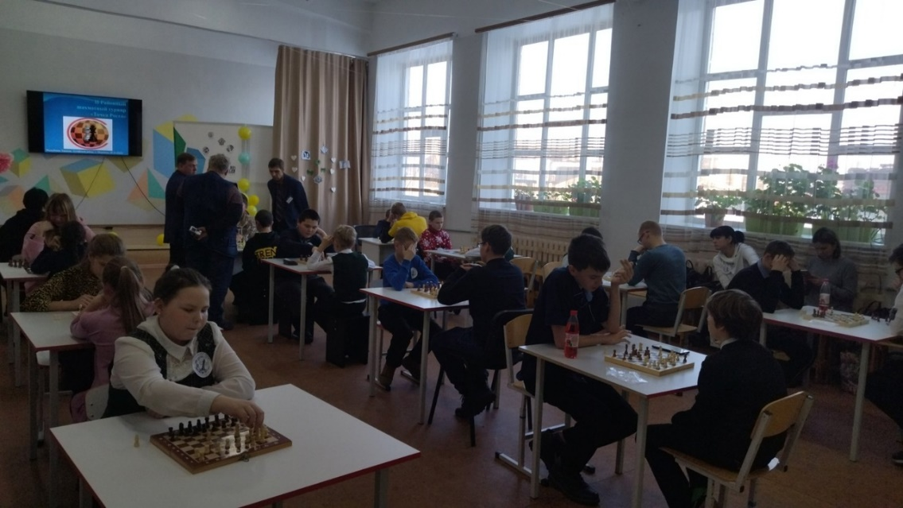

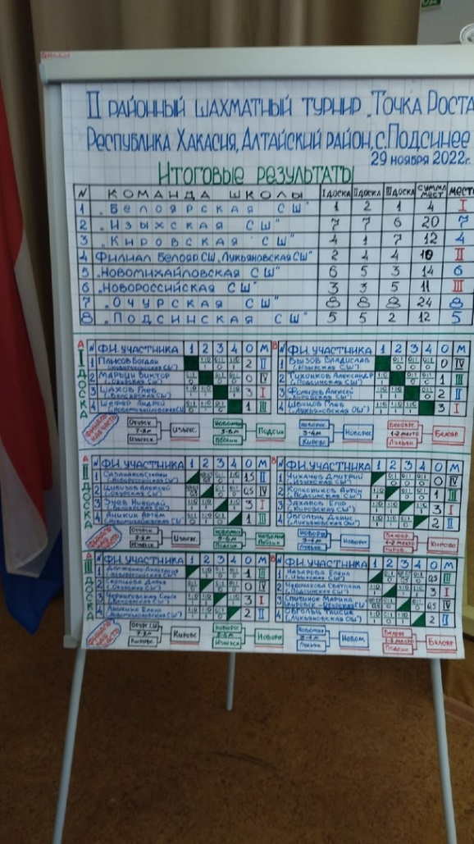

30 ноября на базе МБОУ «Подсинская СШ» состоялся республиканский конкурс по русскому языку и истории для детей – эмигрантов «Живем в России!Россию знаем».

В кабинете «Точка роста» был размещен медиацентр доя съемки видеоролика о детях – эмигрантах. Показан мастер – класс по виртуальной реальности.

В Кабинете ЦОС проведена тестовая часть мероприятия.

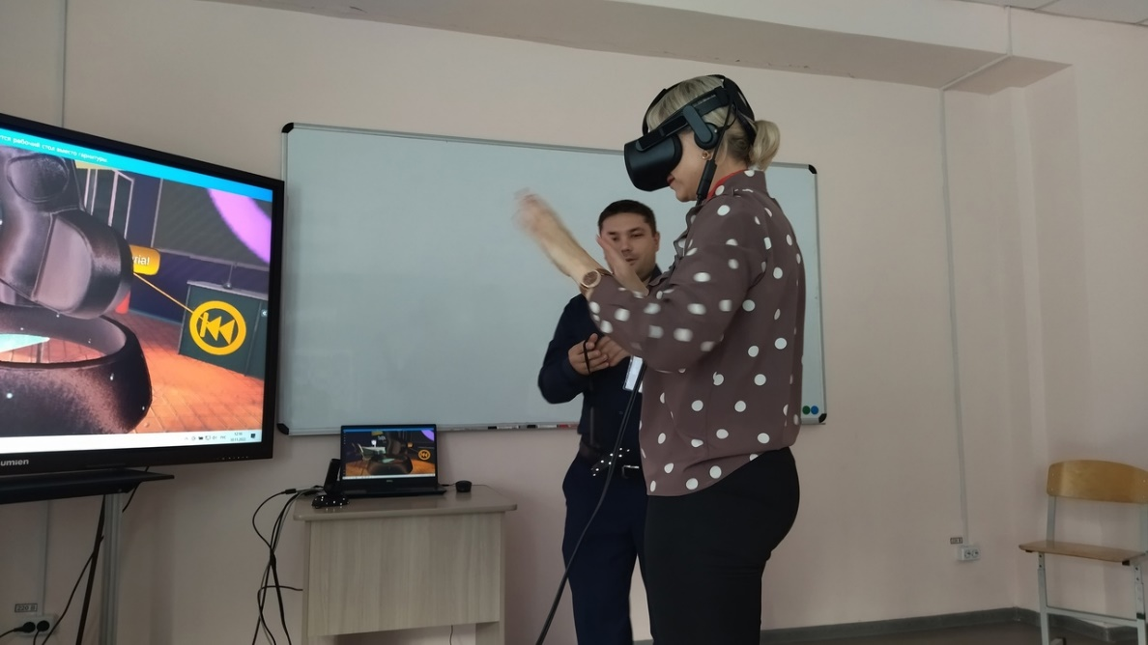

Также проведена олимпиада на Учи.ру «Безопасные дороги»

